MEMORIU DE PREZENTARE

Denumirea obiectivului de investitie
POD PE DJ 722 LA MIRCEA VODA

Titularul Investitiei
CONSILIUL JUDETEAN DAMBOVITA
Adresa: Piata Tricolorului 1 Targoviste, Dambovita.
Tel: 0245-207600. Fax: 0245-212230.
E-mail: consjdb@cjd.ro

Proiectant
S.C. ARHISTUDIO PARTNERS S.R.L.
Adresa: Str. Principala, com. Manesti, jud. Dambovita
E-mail: arhistudiopartners@yahoo.com

Descrierea caracteristicilor fizice ale intregului proiect

Rezumatul proiectului
Comuna Sălcioara este situată în partea de sud a județului Dâmbovița, pe o suprafață de 52,9 km². Relieful este de câmpie, ușor vălurit, și este străbătut de râul Dâmbovița și de râul Ilfov. Orașe apropiate: Titu (7 km), Târgoviște (23 km) și Găești (25 km).
Drumul judetean nr. 722 face legatura intre DJ 701 (localitatea Moare Noua) si DJ 721 (localitatea Vacaresti). Drumul judetean face lagatura totodata intre DN 71 (Mircea Voda) si localitatea Nucet.
Drumul judetean nr. 722 traverseaza paraul Ilfov, la iesirea din localitatea Mircea Voda inspre Nucet, printr-un pod mixt, tablier metalic si dala din beton, amplasat la iesirea din curba la stanga.
Prin prezentul proiect se propune inlocuirea podului existent cu un pod nou din beton armat si beton precomprimat.
Podul proiectat are lungimea totala de 23.50m din care suprastructura de 21.0m.
Situatia existenta:
Drumul judetean nr. 722 traverseaza paraul Ilfov, la iesirea din localitatea Mircea Voda inspre Nucet, printr-un pod mixt, tablier metalic si dala din beton, amplasat la iesirea din curba la stanga.
Din punct de vedere seismic, podul este amplasat in zona cu grad de seismicitate 8₁ (STAS 11.100/1-93) si caracteristici seismice Tc=1.0s, ag = 0.30g (P100-1 din 2013).
Anul executiei podului peste paraul Ilfov este 1996, conform informatiilor puse la dispozitie de beneficiar.
Traversarea albiei se face normal pe albie, printr-un pod drept, avand suprastructura realizata din grinzi metalice – profile laminate HEA 1000, peste care au fost asezate dale prebaricate din beton. Podul are o singura deschidere, avand lungimea de 18.0m si lungimea totala de 19.04m.
In sectiune transversala, podul are latimea totala de 4.18m, din care parte carosabila de 2.81m si 2 trotuare de 0.52m – in aval si 0.55m – in amonte. Trotuarele sunt denivelate si sunt prevazute la limitele exterioare cu parapet de protectie directional metalic.
Infrastructura este reprezentata de 2 culee masive din beton, fundate, cel mai probabil direct, prin blocuri de fundare din beton simplu, si elevatii din beton si beton armat, prevazute cu bancheta de rezemare, zid de garda si ziduri intoarse.
Suprastructura este alcatuita din 2 grinzi metalice – profile laminate HEA 1000, avand lungimea de 18.00m si inaltimea de 990mm, asezate la distanta de 2.08m interax, rigidizate prin cadre transversale atat in camp cat si pe reazeme, peste care sunt asezate dale prefabricate din beton armat.
Podul existent, a fost realizat pe amplasamentul podului vechi, culeele podului actual fiind executate in spatele culeelor vechi iar pila podului vechi fiind inca in mijlocul deschiderii podului actual.
Racordurile cu terasamentele sunt realizate prin aripile podului vechi si prin aripi noi din zidarie de blocuri de beton. Rampele nu au latime suficienta iar spre Nucet, podul nu este aliniat cu drumul judetean.
Pe taluze, la capetele podului, nu sunt amenajate scari de acces si nici casiuri pentru evacuarea apelor din zona podului.
La trecerea de pe pod pe rampe se face fara placi de racordare.
Inspre Nucet, la baza rampelor sunt amenajate santuri de paman. De asemenea, la capetele rampei, drumul traverseaza un canal printr-un podet tubular Ø1000mm.
In zona podului, la limita aval a podului este amplasata o conducta protejata, cel mai probabil de apa.
*
* *
La podul existent a fost intocmita expertiza tehnica in februarie 2019 de catre Expert Tehnic ing. Ion Cervinschi, atestatA4 –B2 –D, cu numarul 01966.
In conformitate cu aceasta, aplicand “Instrucţiunile pentru stabilirea starii tehnice a unui pod”, indicativ AND 522-2006, la podul de pe DJ 722, peste paraul Ilfov, la Mircea Voda, s-au obtinut urmatorii indici de calitate:
- indicele de calitate al starii tehnice, Ci=12;
- indicele de calitate al principalelor caracteristici functionale, Fi=13;
- indicele de stare tehnica, Ist=25.
Conform art. 21 din “Instrucţiunile tehnice pentru stabilirea stării tehnice a unui pod” indicativ AND 522-2006 la un indice al starii tehnice IST = 25, podul se incadreaza in CLASA IV - STARE NESATISFĂCĂTOARE.

Descrierea solutiei proiectate
Se demoleaza complet podul existent si se va executa un pod nou, din beton armat si beton precomprimat
Podul proiectat are lungimea totala de 23.50m din care suprastructura de 21.0m.
Schema statica este de pod cu grinzi simplu rezemate.
Infrastructura podului este reprezentata de doua culee masive, fundate direct prin blocuri de fundare din beton simplu, si elevatii din beton armat. Culeele sunt prevazute cu banchete de rezemare pentru suprastructura, ziduri de garda din beton armat si ziduri intoarse scurte cu console de trotuar. Pe bancheta de rezemare se vor realiza si dispozitive antiseismice.
Suprastructura este alcatulita din 8 grinzi prefabricate monobloc, pretensionate, avand lungimea de 21.0m si inaltimea de 0.93m, solidarizate prin placa de suprabetonare din beton armat, grosime minima 12.0cm. Rezemarea suprastructurii pe infrastructura se face prin intermediul aparatelor de reazem din neopren.
In sectiune transversala, podul asigura o parte carosabila de 7.80m si doua totuare cu latime totale de 1.50m. Latimea totala a podului este de 11.30m.
La limita partii carosabile se vor monta borduri inalte iar la limita trotuarelor, parapete de protectie pietonal metalic zincat.
Calea pe pod este alcatuita din:
- Hidroizolatie tip membrana;
- Sapa de protectie a hidroizolatiei din BA8, 3 cm grosime;
- Beton asfaltic pentru poduri, BAP 16, 4.0cm grosime;
- Strat de uzura din MAS 16, 4.0cm grosime.
Pe culee se vor monta dispozitive de acoperire a rosturilor de tip etanse.
Racordarea cu terasamentele se va realiza cu aripi monolite din beton si taluze pereate. Pe taluze se vor revedea scari de acces si casiuri.
Trecerea de pe pod pe rampe se va face prin intermediul placilor de racordare din beton.
Rampele de acces se vor largi pentru racordarea la latimea podului existent inspre Mircea Voda – pe o lungime de 54.20m, si spre Nucet – pe o lungime de 42.10m.
De asemenea, spre Nucet, podetul existent va fi inlocuit cu un podet nou, tubular, Ø1000mm.
Albia, in zona podului va fi profilata pe o lungime de cca. 30m in amonte si 30m in aval.

Justificarea necesitatii proiectului
- Podul nu a fost dimensionat la o clasa de incarcare. Astfel a fost echivalat la clasa “II” de incarcare (convoi de calcul A10 si vehicul special pe roti S40);
- Din punct de vedere al partii carosabile, podul corespunde normelor tehnice actuale, avand partea carosabila de 2.81m din beton asfaltic ;
- Podul nu este aliniat cu drumul judetean inspre Nucet.

Valoarea investitiei
Valoarea investitiei cu TVA este de 2,501,026.32 lei, din care C+M 1,909,337.24 lei

Perioada de implementare propusa
Perioada de implementare propusa pentru realizarea investitiei este de 9 luni.

Planse reprezentand limitele amplasamentului proiectului, inclusiv orice suprafata de teren solicitata pentru a fi folosita temporar
Planurile anexa sunt:
- Plan de amplasament scara 1:100.000
- Plan de situatie scara 1:500
- Dispozitie generala scara 1:200

descrierea caracteristicilor fizice ale întregului proiect, formele fizice ale proiectului (planuri, clădiri, alte structuri, materiale de construcţie şi altele).
Proiectul pentru care se intocmeste prezenta documentatie este un proiect de infrastructura si prezinta urmatoarele capacitati fizice si valorice:
Indicatori maximali:
Valoarea investitiei cu TVA 2,501,026.32lei
Din care C+M 1,909,337.24 lei

Indicatori minimali
- Incadrarea tehnica
Obiectivul apartine domeniului public al judetului Dambovita. Conform documentatiilor de urbanism, este amplasat Ia limita administrativa a Comunei Salcioara.
Lucrările care fac obiectul proiectului se încadrează în categoria „C”- lucrări de importanlă normală, determinate conform HG 766/21.11.1997, HG 675/03.07.2002 și „Metodologia de stabilire a condițiile respectării normelor și standardelor Uniunii Europene, în conformitate cu H.G. 766/1997 și cu Legea 10/1995 .
- Capacităţi fizice
Lungime totală pod 23.50 m
Lungime rampe 54.20 + 42.10m
Lungime suprastructura 21.00m
Lățime totală pod 11.30 m
Latime parte carosabila 7.80m
Latime trotuare 2 x 1.50m
- Profilul şi capacităţile de producţie:
- nu e cazul
- Descrierea instalaţiei şi a fluxurilor tehnologice existente pe amplasament (după caz)
- nu e cazul
- descrierea proceselor de producţie ale proiectului propus, în funcţie de specificul investiţiei, produse şi subproduse obţinute, mărimea, capacitatea;
- Fundatii blocuri de fundare din beton simplu.
- Elevatii beton armat
- Suprastructura grinzi prefabricate L=21.0m h=0.93m si placa de suprabetonare din beton armat;
- Cale din beton asfaltic;
- materiile prime, energia şi combustibilii utilizaţi, cu modul de asigurare a acestora;
- nu e cazul
- racordarea la reţelele utilitare existente în zonă
- nu e cazul
- descrierea lucrărilor de refacere a amplasamentului în zona afectată de execuţia investiţiei
- zona afectata de lucrari este strict in amplasamentul podului existent peste paraul Ilfov;
- dupa executia lucrarilor, albia in zona va fi curatata si profilata
- căi noi de acces sau schimbări ale celor existente;
- nu e cazul
- resursele naturale folosite în construcţie şi funcţionare;
- umplutura din material local;
- metode folosite în construcţie/demolare;
- Fundatii blocuri de fundare din beton simplu.
- Elevatii beton armat
- Suprastructura grinzi prefabricate L=21.0m h=0.93m si placa de suprabetonare din beton armat;
- Cale din beton asfaltic;
- planul de execuţie, cuprinzând faza de construcţie, punerea în funcţiune, exploatare, refacere şi folosire ulterioară
- conform subcapitol e.
- relaţia cu alte proiecte existente sau planificate
- nu e cazul
- detalii privind alternativele care au fost luate în considerare
- nu e cazul
- alte activităţi care pot apărea ca urmare a proiectului (de exemplu, extragerea de agregate, asigurarea unor noi surse de apă, surse sau linii de transport al energiei, creşterea numărului de locuinţe, eliminarea apelor uzate şi a deşeurilor)
- nu e cazul
- alte autorizaţii cerute pentru proiect
- nu e cazul

Descrierea lucrărilor de demolare necesare
- Nu e cazul.

Descrierea amplasării proiectului
- distanța față de granițe pentru proiectele care cad sub incidența Convenției privind evaluarea impactului asupra mediului în context transfrontieră, adoptată la Espoo la 25 februarie 1991, ratificată prin Legea nr. 22/2001, cu completările ulterioare
- Nu e cazul.
- localizarea amplasamentului în raport cu patrimoniul cultural potrivit Listei monumentelor istorice, actualizată, aprobată prin Ordinul ministrului culturii și cultelor nr. 2.314/2004, cu modificările ulterioare, și Repertoriului arheologic național prevăzut de Ordonanța Guvernului nr. 43/2000 privind protecția patrimoniului arheologic și declararea unor situri arheologice ca zone de interes național, republicată, cu modificările și completările ulterioare
- Nu e cazul.
- hărți, fotografii ale amplasamentului care pot oferi informații privind caracteristicile fizice ale mediului, atât naturale, cât și artificiale, și alte informații privind:
- folosințele actuale și planificate ale terenului atât pe amplasament, cât și pe zone adiacente acestuia
  - lucrare existenta, terenul va avea aceleasi folosinte in urma inlocuirii podului;
- politici de zonare și de folosire a terenului
  - lucrare existenta, terenul va avea aceleasi folosinte in urma inlocuirii podului;
- arealele sensibile
  - Nu e cazul.
- coordonatele geografice ale amplasamentului proiectului, care vor fi prezentate sub formă de vector în format digital cu referință geografică, în sistem de proiecție națională Stereo 1970
  - conform plan de situatie (plansa 02)
- detalii privind orice variantă de amplasament care a fost luată în considerare
  - Nu a fost cazul de a fi luata in considerare si alta varianta de amplasament, deoarece infrastructura rutiera este existenta iar modernizarea acesteia se face pe acelasi amplasament existent.
- alte informații
  - nu e cazul

Situatia actuala
La podul existent a fost intocmita expertiza tehnica in februarie 2019 de catre Expert Tehnic ing. Ion Cervinschi, atestatA4 –B2 –D, cu numarul 01966.
Anul executiei podului peste paraul Ilfov este 1996, conform informatiilor puse la dispozitie de beneficiar.
Traversarea albiei se face normal pe albie, printr-un pod drept, avand suprastructura realizata din grinzi metalice – profile laminate HEA 1000, peste care au fost asezate dale prebaricate din beton. Podul are o singura deschidere, avand lungimea de 18.0m si lungimea totala de 19.04m.
In sectiune transversala, podul are latimea totala de 4.18m, din care parte carosabila de 2.81m si 2 trotuare de 0.52m – in aval si 0.55m – in amonte. Trotuarele sunt denivelate si sunt prevazute la limitele exterioare cu parapet de protectie directional metalic.
Infrastructura este reprezentata de 2 culee masive din beton, fundate, cel mai probabil direct, prin blocuri de fundare din beton simplu, si elevatii din beton si beton armat, prevazute cu bancheta de rezemare, zid de garda si ziduri intoarse.
Suprastructura este alcatuita din 2 grinzi metalice – profile laminate HEA 1000, avand lungimea de 18.00m si inaltimea de 990mm, asezate la distanta de 2.08m interax, rigidizate prin cadre transversale atat in camp cat si pe reazeme, peste care sunt asezate dale prefabricate din beton armat.
Podul existent, a fost realizat pe amplasamentul podului vechi, culeele podului actual fiind executate in spatele culeelor vechi iar pila podului vechi fiind inca in mijlocul deschiderii podului actual.
Racordurile cu terasamentele sunt realizate prin aripile podului vechi si prin aripi noi din zidarie de blocuri de beton. Rampele nu au latime suficienta iar spre Nucet, podul nu este aliniat cu drumul judetean.
Pe taluze, la capetele podului, nu sunt amenajate scari de acces si nici casiuri pentru evacuarea apelor din zona podului.
La trecerea de pe pod pe rampe se face fara placi de racordare.
Inspre Nucet, la baza rampelor sunt amenajate santuri de paman. De asemenea, la capetele rampei, drumul traverseaza un canal printr-un podet tubular Ø1000mm.

Studiile Topografice
Studiile topografice au fost puse la dispozitie de beneficiar, ridicarile topografice au fost realizate astfel încât datele rezultate să poată fi utilizate pentru modelarea tridimensională a terenului (coordonate X,Y,Z) și să poată fi prelucrate cu programe de proiectare specifice.
Studiile topografice au fost realizate în sistem Stereo 70 plan de referință Marea Neagra 1975, respectând normativele impuse de Oficiul Național de Cadastru, Geodezie și Cartografie. S-a executat o ridicare topografica a construcțiilor și instalațiilor existente in teren (stâlpi, construcții, garduri, conducte, instalații, cămine, guri de scurgere, borduri) etc.

Studiile Geotehnice
Studiul geotehnic a fost intocmit de catre S.C. HIDROGEOROM TESTARI S.R.L. in februarie 2019. In conformitatea cu acesta, in amplasament au fost efectuat 2 foraje geotehnicela adâncimea de 8.00m.
Litologia terenului interceptata in forajele geotehnice executatesunt:
- In forajul F1s-a observat în coloana litologică următoarea succesiune cu grosimi:
- 0,80m sol vegetal,
- 1,10m pietriș în masă de nisip prăfos negricios în stare de îndesare medie,
- 2,30m pietriș cu nisip fin cenușiu în stare de îndesare medie,
- 2,60m praf nisipos argilos consistent galben cafeniu roșcat cu intercalații cenușii verzui și concrețiuni calcaroase, şi continuă până la adâncimea de 8,00m cu un nisip argilos consistent galben roșcat cu intercalații cenușii și intercalații calcaroase.
Nivelul hidrostatic a fost interceptat în foraj la cca. -0.90m de la cota terenului natural.
- In forajul F2 executat conform planului anexat, s-a observat în coloana litologică următoarea succesiune cu grosimi:
- 0,80m sol vegetal,
- 0,70m pietriș în masă de nisip prăfos cenușiu negricios şi continuă până la adâncimea de 8,00m cu un prafargilos moale galben cafeniu cu intercalații roșcate cenușii și intercalații calcaroase.
Nivelul hidrostatic a fost interceptat în foraj la cca. -1.80m de la cota terenului natural.

Geologia și Seismicitatea
- Geologia
Zona de avantfosă carpatică cuprinde în partea sa internă cutele valahe de tip diapir şi în partea sa externă, ce se sprijină pe platforma moesică, o succesiune de depozite aparţinând de molasa neogenă. Toată zona de câmpie a suferit o continuă şi puternică activitate de subsidenţă în Holocen. Deposítele de suprafată din amplasament sunt depozite diluvial proluviale constituite din nisipuri şi pietrişuri de vârstă holocen superior.
Pleistocenul inferior. In baza cuaternarului se află un pachet de nisipuri şi bolovănişuri cu intercalaţii de argile cunoscute în literatura de specialitate sub denumirea de “Strate de Cândeşti”. In foraje adiacente aceste depozite au fost întâlnite până la adâncimi de cca 90m. Spre sud, grosimea acestui interval stratigrafic se măreşte, ajungând la grosimi de cca 100-500m.
Pleistocenul mediu-Pleistocenul superior. Peste depozitele pleistocene inferioare cu “strate de Cândeşti” repauzează o secvenţă de argile nisipoase. In cadrul acestei secvenţe intră depozite loessoide constituite dintr-o alternaţă de de prafuri nisipoase, prafuri argiloase, uneori cu strate subţiri de nisipuri. Acest interval stratigrafic este cuprins între 5-20m grosime.
Din punct de vedere granulometric, acest interval stratigrafic prezintă o mare varietate într-o unitate de tip loessoid; depunerea lor a început în timpul pleistocenului mediu şi a continuat până în Pleistocenul superior.
Pleistocenul superior cuprinde depozite aluvionare aparţinând terasei inferioare cu răspândire largă în bazinele văilor Dâmboviţa şi Ialomiţa, ocupând de fapt tot interfluviul Dâmboviţa-Ialomiţa în aval de Târgovişte; aceste depozite aflorează pe ambele văi în numeroase locuri. Peste depozitele grosiere de terasă repauzează depozite loessoide; împreună aceste două secvenţe geologice au grosimi de cca 10-25m.
Holocen inferior. In acest interval stratigrafic au fost încadrate aluviunile teraselor joase, constituite din pietrişuri şi nisipuri cu intercalaţii subţiri loessoide, cu grosimi cuprinse între 10-20m.
- Seismicitatea
Zona studiata este încadrata, conform cu SR 11100/1-93 – “Zonarea seismica. Macrozonarea teritoriului României” – la gradul 8₁ pe scara MSK, cu perioada de revenire de 50 de ani.
Normativul P100–1/2013 “Normativ pentru proiectarea antiseismica a constructiilor de locuinte social -culturale, agrozootehnice si industriale” indica urmatoarele valori pentru coeficientii ag = 0.30g si Tc= 1.0s
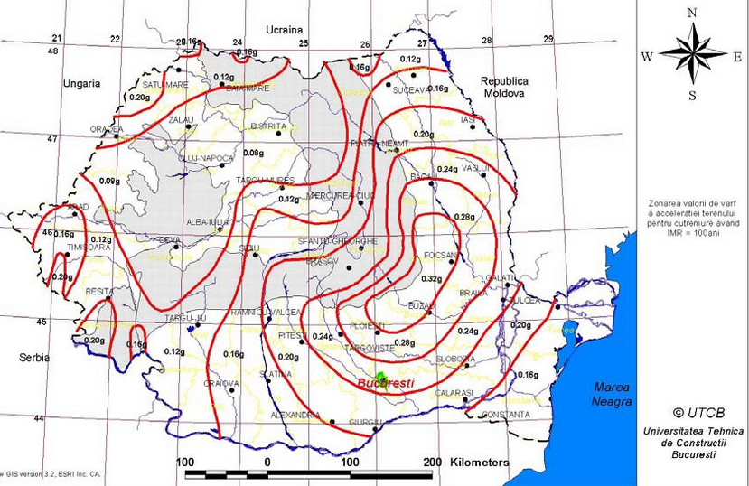
Fig. 1-Zonarea teritoriului României in termeni de valori de vârf ale accelerației terenului pentru proiectare a_{g} pentru cutremure având intervalul mediu de recurenta IMR = 100 ani.

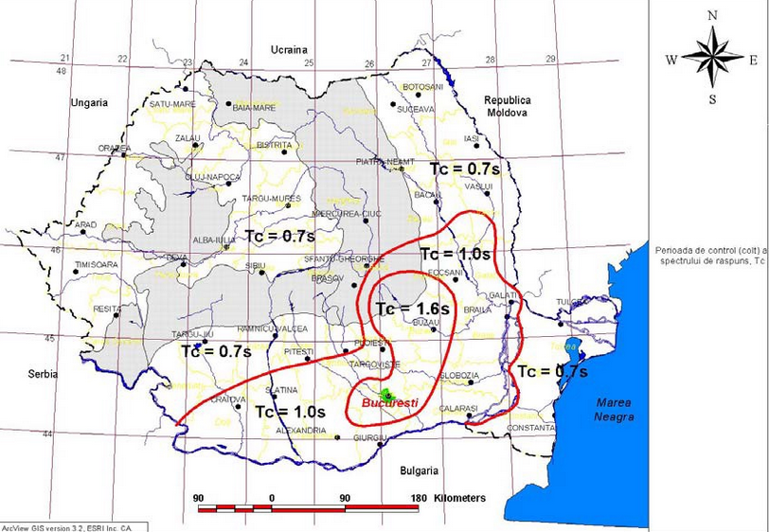
Fig. 2-Zonarea teritoriului României in termeni de perioada de control (colt), TC a spectrului de răspuns.

Clima și fenomenele naturale specifice zonei
Amplasamentul studiat din comuna Sălcioara, sat Mircea Vodă, DJ 722, judeţul Dâmboviţa, este situat într-o zonă de câmpie cu climat temperat continental.
Temperaturile minime şi maxime (medii) ȋnregistrate ȋn ultimii ani se regăsesc ȋn tabelul următor:
Temperatura | Ian | Feb | Mar | Apr | Mai | Iun | Iul | Aug | Sep | Oct | Noi | Dec
MAX | 4.05°C | 5.92°C | 12.10°C | 18.07°C | 23.90°C | 27.89°C | 30.13°C | 29.85°C | 23.15°C | 17.92°C | 9.76°C | 4.47°C
MIN | -3.00°C | -2.40°C | 1.69°C | 6.95°C | 12.04°C | 15.75°C | 17.54°C | 17.50°C | 12.51°C | 7.95°C | 2.27°C | -1.13°C

Adâncimea de înghet
Conform STAS 6054/77 “Teren de fundare – Adâncimi maxime de îngheț – Zonarea Teritoriului României”, în amplasamentul analizat adâncimea maximă de îngheț este de 90cm.
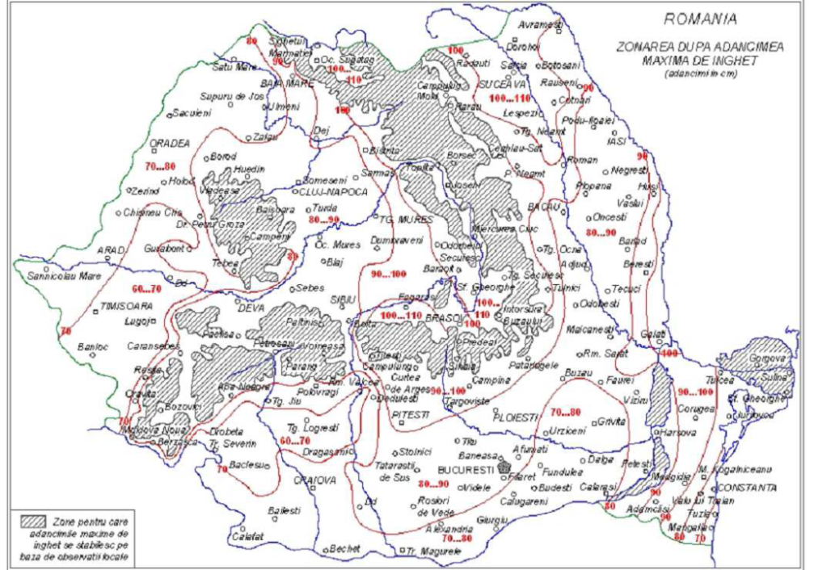
Fig. 3 - Zonarea teritoriului României după adâncimea de îngheț

Categoria de importanta
Lucrările care fac obiectul proiectului se încadrează în categoria „C”- lucrări de importanlă normală, determinate conform HG 766/21.11.1997, HG 675/03.07.2002 și „Metodologia de stabilire a condițiile respectării normelor și standardelor Uniunii Europene, în conformitate cu H.G. 766/1997 și cu Legea 10/1995 .

Debite pe raul Arges in sectiunea podului
Debitul paraului Ilfov in sectiunea podului a fost furnizat de ABA Arges Vedea in 08februarie 2019, pentru un bazin cu suprafata 80 km² pentru Q5% =71mc/s. Q2% = 100mc/s si Q1% = 125mc/s.

Descrierea tuturor efectelor semnificative posibile asupra mediului ale proiectului, în limita informațiilor disponibile

A. Surse de poluanți și instalații pentru reținerea, evacuarea și dispersia poluanților în mediu:
A.1. Protectia calitatii apelor
1.1. Sursele de poluanti pentru ape, locul de evacuare sau emisarul
- În timpul execuţiei lucrărilor de investiţii:
La execuţia lucrarilor ca surse de poluanţi pentru ape ar putea fi :
- lucrările de organizare a şantierului de construcţii (aprovizionarea cu carburanţi pentru utilajele de construcţii, punctele de cazare a muncitorilor );
- executia lucrarilor (pierderi de carburant de la utilaje, accidente)
Pentru protecţia apelor se vor lua următoarele măsuri:
- Executia lucrarilor se va face cu devierea cursului de apa in afara zonei de lucru si pe cat posibil lucru in uscat;
- Săpăturile pentru fundaţia se vor executa, ţinând seama ca materialul rezultat să fie evacuat de la început în afara secţiunii de scurgere a apei, fără să fie depozitat temporar în secţiunea de scurgere;
- la punctele de cazare se vor construi closete uscate cu două cabine amplasate la 100 m de cursul de apă;
- dacă aprovizionarea cu carburanţi pentru utilaje nu se face prin transport zilnic, ci periodic, se vor lua măsuri ca depozitarea celor 5 - 6 butoaie de 200 l de motorină şi a unui butoi de benzină să se facă în locuri special amenajate, cu respectarea cerinţelor legislaţiei în vigoare impuse depozitelor de carburanţi.
- În timpul exploatării obiectivului de investiţii:
Obiectivul proiectat nu are activitate productivă.
1.2. Statiile si instalatiile de epurare sau de preepurare a apelor uzate prevazute
- Nu este cazul.
2.A. Protectia aerului
2.1. Sursele de poluanti pentru aer, poluanti
Lucrările executate prevăzute în proiect nu au o mare anvergură şi prezenţa lor este nesemnificativă, fapt ce nu influienţează atmosfera şi condiţiile climatice.
Obiectivul proiectat nu are activitate productivă.
2.2. Instalatiile pentru retinerea si dispersia poluantilor in atmosfera
- Nu este cazul.
A.3. Protectia impotriva zgomotului si vibratiilor
3.1. Sursele de zgomot si de vibratii
În timpul execuţiei , utilajele vor produce zgomote pe timp scurt iar pentru combaterea lor se vor folosi utilaje mai silenţioase.
Obiectivul nu are activitate productivă.
3.2. Amenajarile si dotarile pentru protectia impotriva zgomotului si vibratiilor
- Nu este cazul.
A.4. Protectia impotriva radiatiilor
4.1. Sursele de radiatii
Obiectivul nu are activitate productivă şi nu produce radiaţii, neutilizandu- se substanţe toxice şi periculoase.
4.2. Amenajarile si dotarile pentru protectia impotriva radiatiilor-
- Nu este cazul.
A.5. Protectia solului si a subsolului
5.1. Sursele de poluanti pentru sol, subsol si ape freatice
Zona afectată de prezenţa lucrărilor nu are efecte asupra solului decât în perioada execuţiei lor, după care solul se reface la forma iniţială.
Lucrările se vor executa din materiale caracteristice zonei de amplasare.
Prin execuţia podului deversor nu se produce poluarea solului şi subsolului.
5.2. Lucrarile si dotarile pentru protectia solului si a subsolului.
- Nu este cazul.
A.6. Protectia ecosistemelor terestre si acvatice
6.1. identificarea arealelor sensibile ce pot fi afectate de proiect
- În timpul execuţiei lucrărilor de investiţii:
- Execuţia lucrărilor necesare realizării obiectivului nu aduce atingere factorilor de mediu. Nu se distruge mediul ambiant al zonei prin care se desfăşoară drumul.
- Lucrările de terasamente necesare se vor executa conform normelor şi normativelor în vigoare.
- Se asigură protecţia factorilor de mediu în totalitate, faună, floră, sol, apă şi aer prin faptul că, se asigură protecţie prin totalitatea măsurilor prevăzute a se respecta pe toată durate execuţiei.
- În timpul exploatării obiectivului de investiţii:
Obiectivul proiectat nu are activitate productivă şi nu generează poluanţi care să afecteze ecosistemele terestre sau acvatice, fiind prevăzute măsuri de protecţie prin lucrările ce se vor executa .
Riscul producerii inundaţiilor a proprietatilor vecine va fi redus, în urma aducerii drumului la parametrii geometrici şi funcţionali corespunzători, prin modernizarea acestuia.
6.2. Lucrarile, dotarile si masurile pentru protectia biodiversitatii, monumentelor naturii si ariilor protejate
Protecţia se realizează prin următoarele măsuri specifice:
- Terasamentele se vor executa fără a se afecta stabilitatea zonei pe unde se desfăşoară lucrarea;
- Pentru scurgerea apelor s-au prevăzut podeţe tubulare şi şanţuri longitudinale de pamant dimensionate conform debitelor din zonă, apa scurgându-se natural pe înclinarea terenului, si santuri pereate (rigole pavate), inclinarea directritei avand valori la limita de scurgere a apelor.
Lucrarea nu produce poluarea aerului şi a factorilor climatici.
A7. Protectia asezarilor umane si a altor obiective de interes public
7.1. Identificarea obiectivelor de interes public, distanta fata de asezarile umane, respectiv fata de monumente istorice si de arhitectura, alte zone asupra carora exista instituit un regim de restrictie, zone de interes traditional etc.
Comunităţile locale nu sunt afectate de un impact negativ datorită modernizarii drumului, lucrările executate venind în sprijinul acestora, prin asigurarea circulatiei rutiere in conditii de siguranta si confort, urmarindu- se
- Imbunatatirea infrastructurii fizice de baza in spatiul rural;
- cresterea potentialului economic al zonei;
- cresterea atractivitatii zonei din punct de vedere al accesibilitatii.
7.2. Lucrarile, dotarile si masurile pentru protectia asezarilor umane si a obiectivelor protejate si/sau de interes public
- Nu este cazul.
A8. Gospodarirea deseurilor generate pe amplasament
Obiectivul nu are activitate productivă şi nu generează deşeuri.

A9. Gospodarirea substantelor si preparatelor chimice periculoase
- Nu este cazul.

B. Utilizarea resurselor naturale, în special a solului, a terenurilor, a apei și a biodiversității.
Terasamentele presupun sapatura pentru fundatia platformei, a santurilor si rigolelor de scurgere a apelor pluviale, pe tronsoanele cu platforma pietruita si a celor cu platforma de pamant.
Apa necesara in procesul de executie al sistemului rutier si la fabricarea betoanelor pentru dispozitivele de scurgere se va utiliza din paraiele locale, din vecinatatea amplasamentului.

Descrierea aspectelor de mediu susceptibile a fi afectate în mod semnificativ de proiect
impactul asupra populației, sănătății umane, biodiversității (acordând o atenție specială speciilor și habitatelor protejate), conservarea habitatelor naturale, a florei și a faunei sălbatice, terenurilor, solului, folosințelor, bunurilor materiale, calității și regimului cantitativ al apei, calității aerului, climei (de exemplu, natura și amploarea emisiilor de gaze cu efect de seră), zgomotelor și vibrațiilor, peisajului și mediului vizual, patrimoniului istoric și cultural și asupra interacțiunilor dintre aceste elemente. Natura impactului (adică impactul direct, indirect, secundar, cumulativ, pe termen scurt, mediu și lung, permanent și temporar, pozitiv și negativ)
Ţinând cont de categoria de lucrări prevăzute în proiect, precum şi de impactul produs la execuţia lor se consideră că execuţia acestora nu are efecte negative asupra mediului, decât pe timpul execuţiei lor, acestea manifestându-se prin prezenţa mai accentuată a omului în zonă.
Potenţiale efecte semnificative asupra mediului
Prin execuţia lucrărilor propuse în studiu zonele afectate sunt:
- zone umede, cursuri de apă: construcţia lucrărilor proiectate nu perturbă regimul hidric, nivelul apelor freatice şi regimul scurgerilor, ci mai mult acestea se stabilizează.
Prin afectarea condiţiei fizice a componentelor de mediu:
- atmosfera, inclusiv condiţiile climatice locale: lucrările executate prevăzute în proiect nu au o mare anvergură şi prezenţa lor este nesemnificativă, fapt ce nu influenţează atmosfera şi condiţiile climatice.
- solul: zona afectată de prezenţa lucrărilor nu are efecte asupra solului decât în perioada execuţiei lor, după care solul se reface la forma iniţială.
Prin emisiile datorate activităţilor din cadrul proiectului, care ar putea influenţa calitatea factorilor de mediu:
- calitatea aerului: în perioada execuţiei există posibilitatea apariţiei în zonă a poluării fonice şi a emanaţiilor de noxe, dar impactul lor este nesemnificativ şi numai pe timpul execuţiei lucrărilor.
- solul: s-ar putea polua, prin prezenţa carburanţilor, doar în perioada execuţiei lor, după care solul se reface la forma iniţială.
Prin afectarea resurselor greu regenerabile la nivel local, regional sau global:
- nu este cazul.
Măsuri de diminuare a impactului pe componente de mediu
Apă, sol şi subsol
Riscul producerii inundaţiilor platformei drumului si a proprietatilor vecine va fi redus, în urma aducerii drumului la parametrii geometrici şi funcţionali corespunzători, prin modernizarea acestuia.
Zgomote şi vibraţii
În timpul execuţiei, utilajele vor produce zgomote pe timp scurt iar pentru combaterea lor se vor folosi utilaje mai silenţioase.
Concluzii majore care au rezultat din evaluarea impactului asupra mediului
Având în vedere că execuţia lucrărilor prevăzute în proiect nu influienţează solul, aerul şi climatul, nu sunt necesare măsuri de prevenire şi combatere a poluării. De asemenea nu este afectat fondul piscicol si nici mediul înconjurător.
Comunităţile locale nu sunt afectate de un impact negativ datorită modernizarii drumului, lucrările executate venind în sprijinul acestora, prin asigurarea circulatiei rutiere in conditii de siguranta si confort.
Măsuri cu caracter general pentru diminuarea impactului asupra mediului
  - executarea tuturor reparaţiilor şi reviziilor utilajelor în afara incintei şantierului, în ateliere specializate, în vederea eliminării riscului poluării solului;
  - îndepărtarea imediată a produselor petroliere sau uleiuri minerale scurse accidental pe sol, prin folosirea de materiale absorbante, ce vor fi apoi depozitate în locuri special amenajate împreună cu deşeurile menajere şi evacuate împreună cu acestea;
  - alimentarea utilajelor cu carburanţi şi lubrifianţi în afara incintei şantierului, în baza de producţie;
  - gestionarea corespunzătoare a deşeurilor menajere şi a ambalajelor nereturnabile, prin colectarea acestora în recipienţi metalici sau pubele ecologice şi depozitarea lor la groapă de gunoi autorizată sau reciclare în terasamente;
  - gestionarea deşeurilor metalice, deşeurilor din cauciuc, uleiurilor uzate prin colectarea şi valorificarea la firme specializate;
  - dotarea utilajelor din şantier şi a mijloacelor de transport cu amortizoare de zgomot;
  - utilizarea unor echipamente şi utillaje de generaţie recentă prevăzute cu sisteme performante de tip „Euro”, de minimizare şi reţinere a poluanţilor atmosferici;
  - alimentarea utilajelor şi a mijloacelor de transport cu carburanţi de calitate superioară.

CONCLUZII GENERALE
Factorul de mediu | Faza in care se manifestă | Felul impactului | Explicaţii privind durata, extinderea, posibilitatea diminuării efectului negativ
Aer | Dezafectare, execuţie | -negativ în zona frontului de lucru  -nesemnificativ  pe general | -temporar, local, emisii gaze de eşapament, în zona frontului de lucru.  Prin măsurile propuse (fronturi mici de lucru, utilaje moderne şi verificate tehnic etc.) impactul se reduce aproape total.
 | Funcţionare | -fără | -
Factorul de mediu | Faza in care se manifestă | Felul impactului | Explicaţii privind durata, extinderea, posibilitatea diminuării efectului negativ
Apă | Dezafectare, execuţie | - negativ în zona frontului de lucru  - nesemnificativ  pe general | -accidental şi local prin deversarea din neglijenţă a resturilor de combustibili, uleiuri arse; se evită prin măsuri de organizare de şantier.
 | Funcţionare | - pozitiv | - asigurarea la apă a drumului este realizată prin conducerea corespunzatoare a directritei santurilor de scurgere a apelor, impiedicand potentiala inundare a platformei.
Sol-subsol | Dezafectare | -negativ în zona frontului de lucru | - temporar prin circulaţia utilajelor pe timp ploios, se diminuiază prin începerea imediată a construcţiilor.
 | Execuţie | - negativ în zona frontului de lucru  - nesemnificativ  pe general | - temporar şi local prin săpături, circulaţia utilajelor, se diminuiază prin execuţia lucrărilor de modernizare a drumului.
 | Funcţionare | -pozitiv | - permanent, prin nefolosirea unei suprafeţe de teren temporare pentru execuţie, modernizarea drumului limitându- se la o suprafaţă unică, cea definitivă.
Biodiversitate | Dezafectare,  execuţie,  funcţionare | -pozitiv pe general | -menţinerea în amplasament a aceloraşi condiţii de vegetaţie stradala
Populaţia locală | Dezafectare şi execuţie | -negativ în zona frontului de lucru | - temporar şi local, cu intermitenţe prin creşterea nivelului de zgomot, se diminuiată prin măsurile de organizarea de şantier.
 | Funcţionare | -pozitiv | - pe termen îndelungat prin asigurarea circulatiei rutiere in conditii de siguranta si confort.

Extinderea impactului (zona geografica, numarul populatiei/habitatelor/speciilor afectate)
- Nu este cazul.
Magnitudinea si complexitatea impactului
- Nu este cazul.
Probabilitatea impactului
- Nu este cazul.
Durata, frecventa si reversibilitatea impactului
- Nu este cazul.
Masurile de evitare, reducere sau ameliorare a impactului semnificativ asupra mediului
- Nu este cazul.
Natura transfrontiera a impactului
- Nu este cazul.

Prevederi pentru monitorizarea mediului - dotări și măsuri prevăzute pentru controlul emisiilor de poluanți în mediu, inclusiv pentru conformarea la cerințele privind monitorizarea emisiilor prevăzute de concluziile celor mai bune tehnici disponibile aplicabile
- Nu este cazul.
Extinderea impactului (zona geografica, numarul populatiei/habitatelor/speciilor afectate)

Legătura cu alte acte normative și/sau planuri / programe / strategii / documente de planificare
A. Justificarea încadrării proiectului, după caz, în prevederile altor acte normative naționale care transpun legislația Uniunii Europene:
Directiva 2010/75/UE (IED) a Parlamentului European și a Consiliului din 24 noiembrie 2010 privind emisiile industriale (prevenirea și controlul integrat al poluării), Directiva 2012/18/UE a Parlamentului European și a Consiliului din 4 iulie 2012 privind controlul pericolelor de accidente majore care implică substanțe periculoase, de modificare și ulterior de abrogare a Directivei 96/82/CE a Consiliului, Directiva 2000/60/CE a Parlamentului European și a Consiliului din 23 octombrie 2000 de stabilire a unui cadru de politică comunitară în domeniul apei, Directiva-cadru aer 2008/50/CE a Parlamentului European și a Consiliului din 21 mai 2008 privind calitatea aerului înconjurător și un aer mai curat pentru Europa, Directiva 2008/98/CE a Parlamentului European și a Consiliului din 19 noiembrie 2008 privind deșeurile și de abrogare a anumitor directive, și altele).
Nu este cazul.
B. Se va menționa planul/programul/strategia/documentul de programare/planificare din care face proiectul, cu indicarea actului normativ prin care a fost aprobat.
- Proiectul de investitii va fi finanțat de la bugetul local.
- Actul normativ prin care a fost aprobat este Hotararea de consiliu local este atasata in copie.
- Certificatul de Urbanism al proiectului este atasat in copie.

Lucrări necesare organizării de șantier
1. Descrierea lucrarilor necesare organizarii de santier
1.1. Amenajări
Principalele amenajări ale şantierului vor fi situate in locatia pe care atat beneficiarul cat si Constructorul le vor stabili de comun acord.
Aceste amenajări vor fi echipate cu alimentare cu apă şi curent, cu linii de telefon şi un sistem de canalizare. Va fi disponibilă o (1) linie directă pentru telefon şi fax.
Dupa caz, în zona principală de amenajări se pot instala următoarele componente: Birou sef santier; Birou Consultant; Sala sedinta; WC-uri ecologice; Atelier (platforma) mecanic si prefabricate; Vestiare si magazie; Laborator.
Se poate instala un birou prefabricat pe şantier pentru utilizarea exclusivă a serviciilor tehnice ale Conducerii Şantierului.
Se va asigura echipament de protecţie pentru muncitori.
Se poate amenaja o zonă de ateliere distribuită între zona de birouri şi toaletele ecologice, care dupa caz poate contine: strung, presă hidraulică, şlefuitor, perforator montat pe stâlp susţinător, ferăstrău de mână pentru metale, bancuri de lucru, ansamble de sudat, şanţ pentru repararea vehiculelor, încărcător de baterii, alimentare cu aer, maşină de îndreptat, foarfece electric, maşină de îndoit automată, ferastraie, rindele, bancuri de lucru.
In cazul in care se va amenaja un laborator pentru teste, acesta va fi dotat conform Ordinului MLPAT Nr. 3J/N/1995 şi echipat cu echipamentele şi consumabilele necesare prelevării de mostre, testelor şi înregistrării lor, cerute de Specificaţiile tehnice, şi testelor suplimentare ordonate de către sau efectuate de către Inginer.
1.2. Nevoi de depozitare
Anumite materiale vor trebui depozitate. În consecinţă, trebuie verificate producţia şi livrarea lor în momentul planificării lucrărilor. Aceste materiale sunt: articole prefabricate, palplanse metalice, carcase de armatura, armatura sub forma de bare si colac, agregate, ciment, diverse.
Pentru ciment este nevoie de suficiente rezerve pentru a asigura nivelul de performanţă.
Agregatele pentru amestecurile asfaltice şi beton vor fi depozitate separat după mărime pe o platformă. Înainte de a începe depozitarea agregatelor, se vor efectua testele necesare pentru a verifica valabilitatea lor şi pentru a pregăti suprafeţele în vederea separării agregatelor depozitate pentru a evita orice contaminare.
Fiecare tip de oţel va avea propria magazie, cu capacitate pentru cel puţin o săptămână de lucru.
Organizarea de şantier va fi făcută de executant.
Accesul la lucrare se va face prin căi de acces existente.
Protejarea lucrărilor executate si a materialelor din şantier intră în sarcina executantului până la recepţia definitivă a lucrărilor.
La predarea obiectivului de investiţie, terenul ocupat cu organizarea de şantier va fi eliberat de materiale şi readuse la starea iniţială.
2. Localizarea organizării de şantier
Amplasamentul organizarii de santier, in cazul in care aceasta se va realiza pe teritoriul comunei, se va stabili fie de către Beneficiar inainte de emiterea ordinului de incepere a lucrarilor.
3. Descrierea impactului asupra mediului a lucrarilor organizarii de santier
Lucrările de organizare de şantier nu au impact asupra mediului.
4. Surse de poluanti si instalatii pentru retinerea, evacuarea si dispersia poluantilor in mediu in timpul organizarii de santier
4.1. Surse de poluanti in timpul organizarii de santier
4.1.1. Sursele de poluanti pentru ape
- În timpul execuţiei lucrărilor de investiţii:
La execuţie, ca surse de poluanţi pentru ape ar putea fi :
- lucrările de organizare a şantierului de construcţii (aprovizionarea cu carburanţi pentru utilajele de construcţii, punctele de cazare a muncitorilor, traversarea repetată şi neasigurată a pâraielor de către utilaje);
Pentru protecţia apelor se vor lua următoarele măsuri:
- săpăturile pentru fundaţii se vor executa ţinând seama ca materialul rezultat să fie evacuat de la început în afara secţiunii de scurgere a apei, fără să fie depozitat temporar în secţiunea de scurgere;
- la punctele de cazare se vor construi closete uscate cu două cabine amplasate la 100 m de cursul de apă;
- dacă aprovizionarea cu carburanţi pentru utilaje nu se face prin transport zilnic, ci periodic, se vor lua măsuri ca depozitarea celor 5 - 6 butoaie de 200 I de motorină şi a unui butoi de benzină să se facă în locuri special amenajate, cu respectarea cerinţelor legislaţiei în vigoare impuse depozitelor de carburanţi.
- În timpul exploatării obiectivului de investiţii:
Obiectivul proiectat nu are activitate productivă.
4.1.2. Surse de zgomot si vibratii
În timpul execuţiei, utilajele vor produce zgomote pe timp scurt iar pentru combaterea lor se vor folosi utilaje mai silenţioase.
4.1.3. Sursele de poluanti pentru sol, subsol si ape freatice
Zona afectată de prezenţa lucrărilor nu are efecte asupra solului decât în perioada execuţiei lor, după care solul se reface la forma iniţială.
Lucrările se vor executa din materiale caracteristice zonei de amplasare.
4.1.4. Protectia asezarilor umane si a altor obiective
In timpul executiei lucrarilor, constructorul va solutiona reclamatiile si sesizarile aparute din propria vina datorita nerespectarii legislatiei de mediu. Constructorul va avea in vedere ca executia lucrarii sa nu creeze blocaje ale cailor de acces particulare sau ale cailor rutiere invecinate amplasamentului lucrarii.
4.2. instalatii pentru retinerea, evacuarea si dispersia poluantilor in mediu in timpul organizarii de santier
Nu este cazul.
5. Dotari si masuri prevazute pentru controlul emisiilor de poluanti in mediu
Nu este cazul.

Lucrări de refacere a amplasamentului la finalizarea investiției, în caz de accidente și/sau la încetarea activității, în măsura în care aceste informații sunt disponibile
Nu este cazul.

Anexe - piese desenate
1. planul de încadrare în zonă a obiectivului și planul de situație, cu modul de planificare a utilizării suprafețelor; formele fizice ale proiectului (planuri, clădiri, alte structuri, materiale de construcție și altele); planșe reprezentând limitele amplasamentului proiectului, inclusiv orice suprafață de teren solicitată pentru a fi folosită temporar (planuri de situație și amplasamente)
- Plan de amplasare in zona, scara 1:100.000.
- Plan de situatie, scara 1:500.
2. schemele-flux pentru procesul tehnologic și fazele activității, cu instalațiile de depoluare
Nu este cazul
3. schema-flux a gestionării deșeurilor
Nu este cazul
4. alte piese desenate, stabilite de autoritatea publică pentru protecția mediului
Nu este cazul

Întocmit,
ing. Constantin POPESCU

